5. Découvrir la reproduction du chevreuil et de la truite
Mode de groupement :

Fiche de travail nº 2 : Découvrir la reproduction de la truite

ÉTAPE 1 : LES TRUITES MÂLES ET FEMELLES SE RENCONTRENT
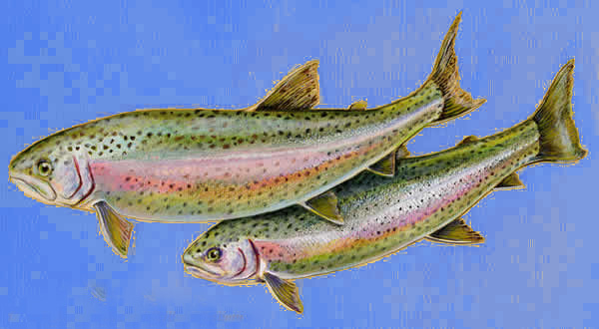
Dans les endroits peu profonds et protégés de la rivière, les truites mâles et femelles se rassemblent pour se reproduire. La femelle dépose 3000 à 4000 ovules (les gamètes féminins) que le mâle arrosera d'un liquide blanchâtre contenant des millions de spermatozoïdes (les gamètes masculins).
Le rencontre des gamètes se fait donc dans l'eau. Tous les ovules ne seront pas fécondés.

ÉTAPE 2 : LES ŒUFS
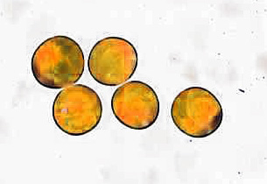
La fécondation aboutit à la formation d'un millier d'œufs. Dans ces œufs se développent les futurs alevins. Les œufs sont pauvres en réserve, par conséquent le développement des alevins dans l'œuf doit être rapide : il dure quelques jours seulement.

 Œufs de truite après 21 jours de la fécondation.
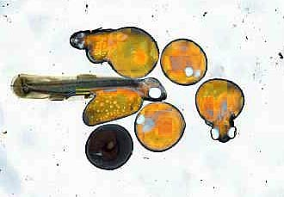
Les œufs sont généralement abandonnés par les deux parents. Pas protégés, ils constituent une nourriture facile pour des nombreux habitants de la rivière. Les truites et tous les animaux où l'embryon se développe à l'intérieur d'un œuf s'appellent ovipares. Cet embryon est entouré d'une ou plusieurs couvertures pour protéger le zygote de l'extérieur. Ce zygote se transformera en embryon en dehors du corps de la mère.
 Œufs de truite après 35 jours de fécondation

L'ensemble constitué par le zygote et les couvertures s'appelle l'œuf.

ÉTAPE 3 : LES ALEVINS
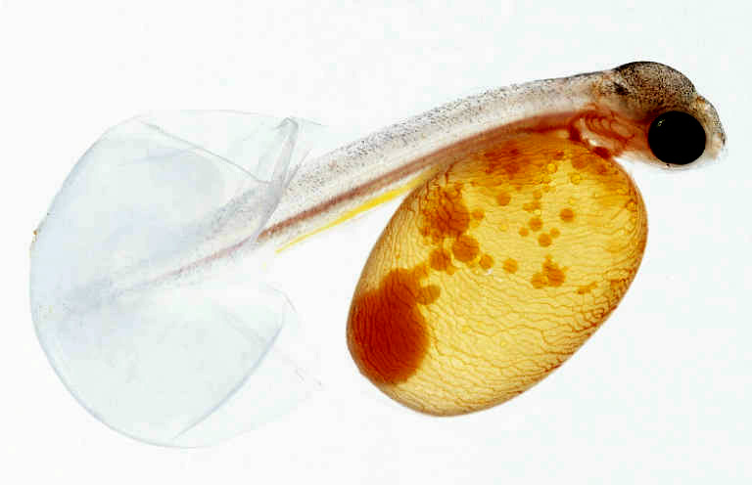
Chez les poissons, les petits s’appellent les alevins. Les alevins (environ une centaine) ne peuvent survivre que peu de temps s’ils ne se procurent pas de nourriture. Ils doivent s'aventurer dans le lit de la rivière à la recherche de leur nourriture. En terrain inconnu et sans défense, ce sont des proies faciles pour les carnivores qui peuplent ce milieu.
Très peu d'alevins (2 en moyenne) deviendront adultes.

Le cycle de vie d’une truite
